**Završni stručni rad:**

Arduino LED kocka 4x4x4

MENTOR:   
Snježana Tomašević, dipl. ing. UČENIK: Filip Bugarin RAZRED: 4.B

Sadržaj

1. Uvod 1

2. Arduino UNO 2

2.1. Arduino 2

2.2. Opis Arduino UNO pločice 3

3. ATMEGA328 mikrokontroler 4

4. LED 5

5. Izrada LED kocke 6

5.1 Način spajanja 6

5.2. Shema i popis materijala 7

6. Kod i objašnjenje koda 8

7. Zaključak 20

8. Popis literature 21

# 1. Uvod

LED kocka, kao što samo ime govori, sastoji se od LED dioda zalemljenih na neuobičajen način. Obično se LED diode leme na tiskane pločice ili kućišta nekih uređaja, no u ovom primjeru LED diode se zalemljene u obliku kocke, to jest trodimenzionalno poslije. Dimenzije priložene kocke su 4x4x4 što označava 4 LED diode u dubinu, širinu i visinu.

U poglavlju 4.IZRADA LED KOCKE bit će objašnjeno i prikazano na koji načinu su LED diode spojene da bi ih se moglo kontrolirati uz pomoć Arduino UNO pločice koja će u cijelosti biti objašnjena u poglavlju 2.Ardunio UNO. Zasebno objašnjene komponente na Arduino UNO pločici dobit će ATMega128 mikro kontroler u poglavlju 3. ATMega128 mikrokontroler. Nakon objašnjenja svih komponenti i izrada kocke u poglavlju 5.KOD I OBJAŠNJENJE KODA bit će detaljna analiza programa izrađenog posebno za LED kocku 4x4x4 za kontrolu paljenja i gašenja LED dioda u posebnim funkcijama.

Izabrao sam ovu temu za završni rad zato što sadrži dosta programiranja u Arduino jeziku koji učimo na nastavi u školi iz predmeta računala u tehničkim sustavima i nekoliko elemenata iz predmeta radioničke vježbe gdje su nas predmetni profesori naučili pravilnom korištenju elektrotehničkih komponenata i projektiranju željenih elektrotehničkih sklopova. LED kocka nije prekomplicirana za napraviti, ali također nije niti prejednostavno za napraviti. Potreban je pažljiv plan izrade i dosta strpljenja kod izrade LED kocke, a program koji će se vrtjeti u loop petlji u Arduinu je potrebno pažljivo isprogramirat i stalno isprobavati koje kombinacije su moguće i koje nisu.

# 2. Arduino UNO

2.1. Arduino

Arduino je ime za računalnu i softversku platformu koja omogućava dizajnerima i konstruktorima stvaranje uređaja i naprava koje omogućuju spajanje računala s fizičkim svijetom tj. Stvaranje interneta stvari. Arduino je stvorila talijanska tvrtka SmartProjects 2005. Godine rabeći 8-bitne mikrokontrolere Atmel AVR, da bi stvorili jednostavnu, malu i jeftinu platformu s kojom bi mogli lakše povezivati računala s fizičkim svijetom. Dizajneri su izabrali ime Arduino po imenu kafića u kojem su se sastajali kada su stvarali projekt.

Postoji mnogo arduino pločica kao što su naprimjer:  
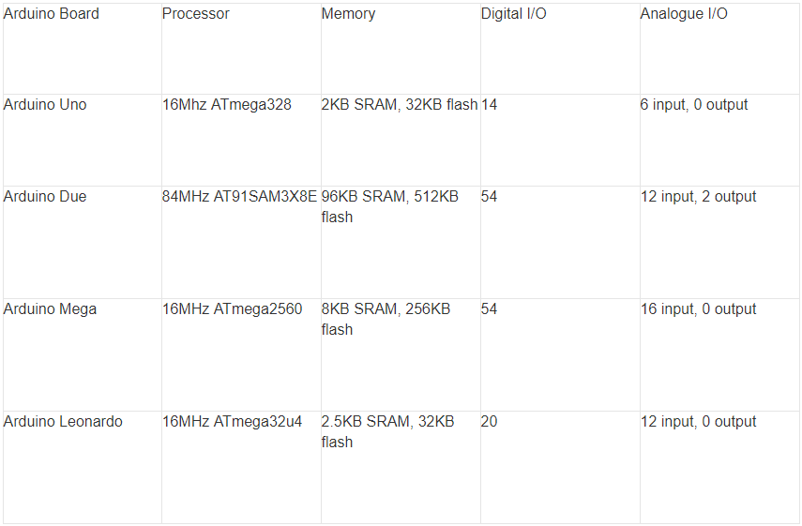  
  
Odabir Arduino pločice ovisi o tome koliko nam je ulozno/izlaznih priključaka potrebno, koliko nam je memorije potrebno da možemo spremiti program na pločicu i kolika nam je frekvencija potrebna za naš željeni rad. Za svoj završni rad ja sam odabrao Arduino UNO zato što mi ima točnu količinu ulazno/izlaznih priključaka koji su mi potrebni da mogu kontrolirati 4x4x4 LED kocku i zbog optimalne cijene.

## 2.2. Opis Arduino UNO pločice

Arduino UNO pločica je jedna od najosnovnijih i najpoznatijih Arduino pločica koje postoje. Najčešće je korištena zbog svoje male cijene, a i dalje ima dovoljan broj portova i dovoljno jako napajanje za male projekte. Arduino UNO pločica koristi ATMega128 mikroupravljač AVR arhitekture (Atmel). Napajanje je od 7 do 15 V,no logički nivo je 5 volta(znači da je logička jedinica na 5 V). Na pločici se može pronaći 14 digitalnih U/I pinova(od kojih je 6 PWM izlaza) i 6 analognih pinova(ADC,10-bitovna rezolucija,0-1023). Radni takt Arduino UNO pločice je 16 MHz. Flash memorija je veličine 32 kB,SRAM veličine 2 kB i EEPROM 1 kB. Zbog ovih karakteristika Arduino UNO pločica je najpovoljnija za većinu projekata uz pomoć Arduina pa tako i ovog završnog rada.  
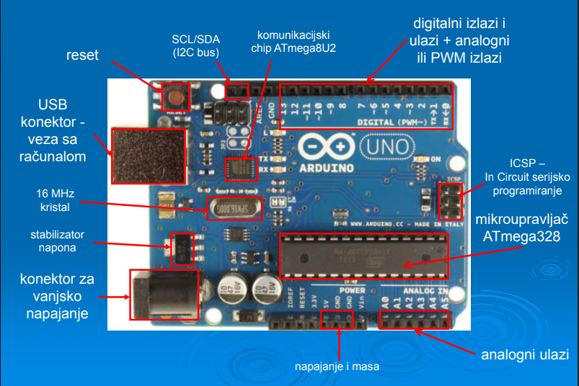

# 3. ATMEGA328 mikrokontroler

# 

ATMega128 je mikroupravljač koji je tvrtka Atmel izradila. Ima modificiranu Harvardsku arhitekturu 8-bitnog RISC procesorske jezgre. Mikroupravljač je zadužen za upravljanje i kontrolu određenih procesa. ATMega128 ima 32 kB ISP flash memorije koja dozvoljava read-while-write mogućnosti, 1 kB EEPROM, 2 kB SRAM, 23 U/I pinova, 32 registra, 3 fleksibilna timer/counter-a, unutarnje i vanjske prekide, serijski programibilni USART, SPI serijski port. 6 kanalni 10 bitni A/D konverter, programibilni watchdog timer s unutarnjim oscilatorom i pet mogući power saving moda. Ovaj mikroupravljač funkcionira na naponu od 1.8 do 5.5 V.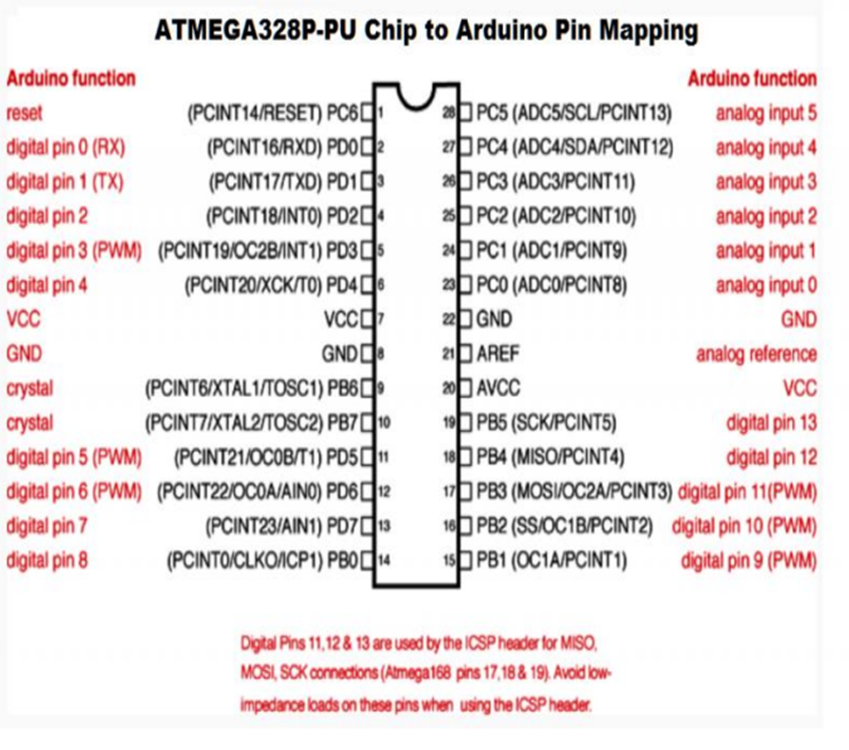

# **4. LED**

Svjetleća dioda ili LED (Light Emitting Diode) je poluvodički elektronički element koji pretvara električni signal u optički (svjetlost). Propusno polarizirana svjetleća dioda emitira elektromagnetsko zračenje na način spontane emisije uzrokovane rekombinacijom nosilaca električnoga naboja. Elektroni prelazeći iz vodljivog u valentni pojas, oslobađaju energiju, koja se dijelom očituje kao toplina, a dijelom kao zračenje. Boja emitiranog svjetla ovisi o poluvodiču, kao i o primjesama u njemu i varira od infracrvenog preko vidljivog do ultraljubičastog dijela spektra. Izrađuju se od galija, arsena i fosfora (GaAsP), gdje se omjerom arsena i fosfora određuje širina zabranjenoga pojasa i time posredno frekvencija zračenja, ili pak, za heterostrukturne izvedbe pogodne za optičke komunikacije, od istih elemenata uz dodatak indija. Primjenjuje se najčešće kao indikator, na primjer na komandnim i signalnim pločama uređaja i strojeva ili kao alfanumerički pokazivač na zaslonima džepnih kalkulatora, zatim za ukrasno osvjetljenje te u industriji zabave, za signalnu rasvjetu za bicikle, automobilska svjetla, kao dijelovi za daljinski prijenos signala u upravljačkim krugovima, na primjer kod televizorskih daljinskih upravljača. Veliko područje primjene imaju i u optičkim komunikacijama, gdje služe za prijenos podataka na kraće udaljenosti multimodnim optičkim vlaknom. Pri spajanju dioda potrebno je posvetiti pažnju na pozitivnu i negativnu stranu diode, jer uprotivnom neće raditi. Pozitivna strana (anoda) je duža nožica,a negativna strana (katoda) je kraća.

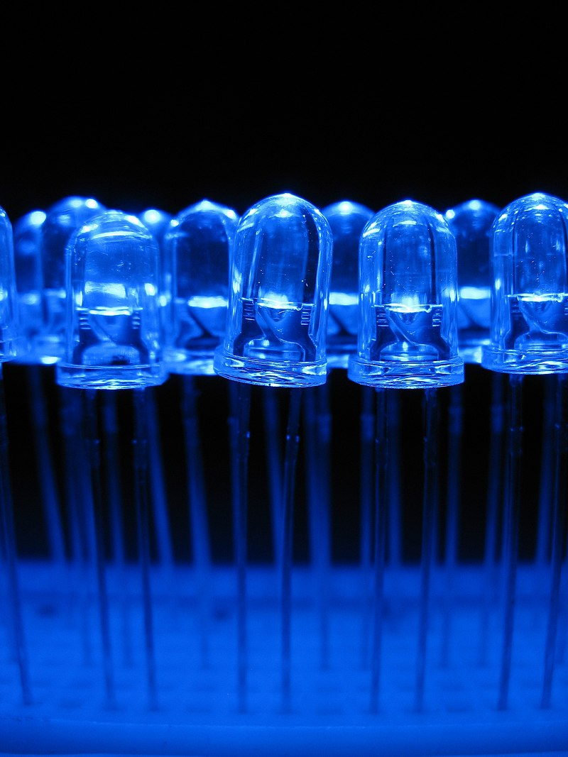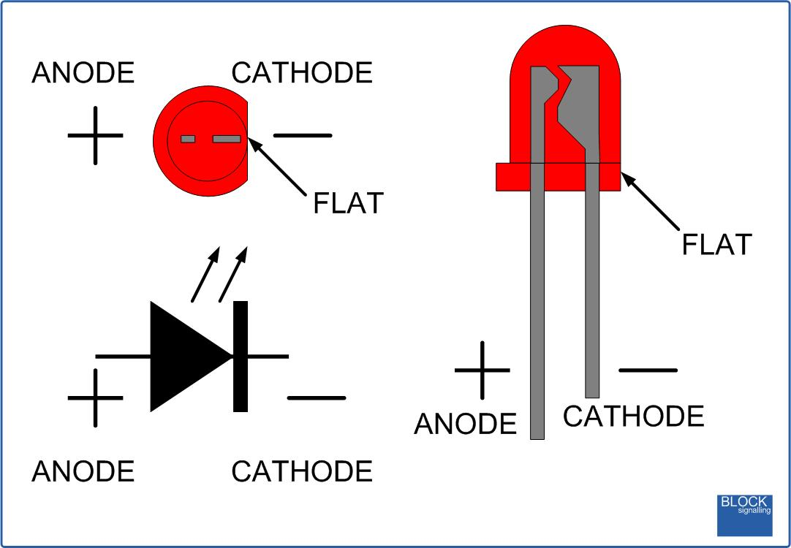

# **5. Izrada LED kocke**

5.1 Način spajanja

LED kocka radi na jednostavnom principu manipulacije LED dioda. Ja sam odabrao veličinu 4x4x4 što znači da ova LED kocka se sastoji od ukupno 64 LED diode. Te 64 LED diode su poslagane u trodimenzionalno polje (16 LED dioda po jednom katu). Za izradu ove kocke najlakše je bilo napraviti šablonu od drveta koja je izbušena po dimenzijama jedne razine.

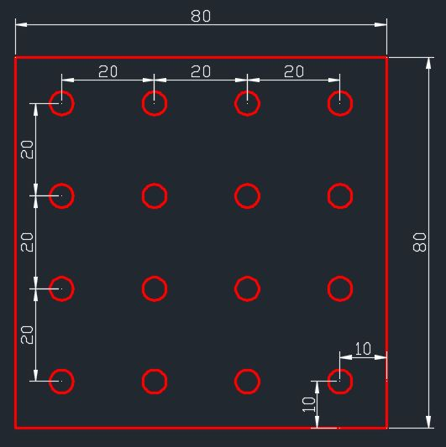

Kod spajanja LED dioda moramo ih na poseban način sve spojiti zato što Arduino UNO ima samo 20 U/I portova, a ova kocka ima 64 LED diode. Zato sve katode(-) jedne razine spojimo zajedno. Ovu radnju ponovimo za ostala tri kata. Kada se ostali katovi međusobno spajaju trebaju se anode(+) dioda istih stupaca zajedno spojit. Zbog tog razloga je anode trebalo malo izvući na stranu da se dioda iznad nje može spojiti na nju. Na ovaj način imamo 16 stupaca i 4 red koja trebamo spojiti na Arduino UNO koji taman ima 20 U/I pinova. Razine (katode) spojimo na tranzistore BC547 koji nam služe da kad na bazu dovedemo struju on propušta struju kroz sebe, a ako I na određeni stupac dovedemo signal, dioda kojoj je signal na anodi(+) i tranzistor BC547 propušta struju kroz katodu(-), ta dioda će zasvijetlit. Po ovom principu s 20 portova možemo kontrolirati 64 LED diode.

## 5.2. Shema i popis materijala

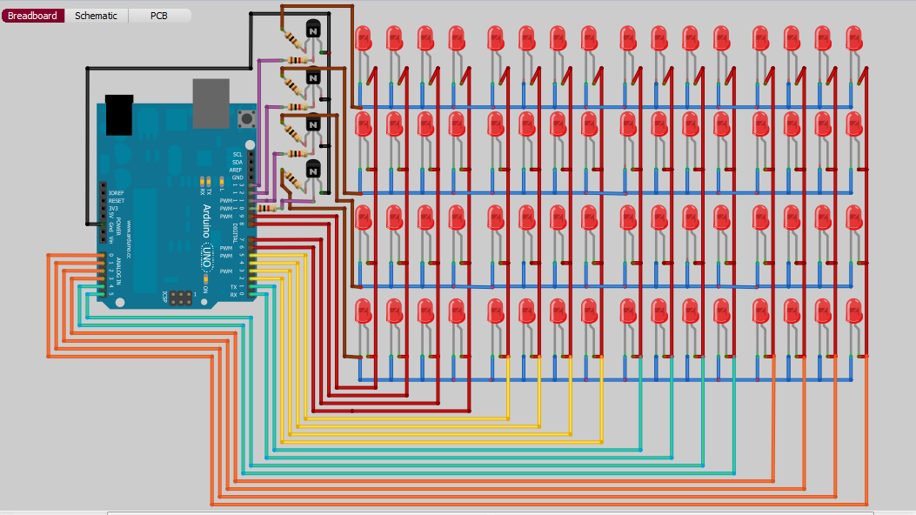

Potrebne komponente:  
-Bušena tiskana pločica 80x90 mm  
-64 difuznih LE dioda 5 mm  
-5 otpornika 1kΩ  
-5 otpornika 100Ω  
-5 tranzistora BC547  
-Sirovo drvo 80x80x20mm

Potrebni alat:  
- Lem  
- Sijekača kliješta  
- Špic kliješta   
- 4x4x4 LED šablona  
- Bušilica   
- Svrdlo za drvo 5mm

# 6. Kod i objašnjenje koda

U programu za led kocku se nalazi dosta nizova zato što je u kasnijim funkcijama bilo potrebno u određenom nizu paliti stupce LED dioda pa da se može to staviti u for petlju potrebno je na početku programa deklarirati nizove koji će nam kasnije biti potrebni u programu. Ova jedna struktura nam je potrebna za jednu napredniju funkciju koja će kasnije biti pojašnjena. Isto tako bilo je potrebno zakomentirati povezanost stupaca LED dioda i pinova na Arduino UNO-u, zbog lakšeg snalaženja pri programiranju. U vodi setup smo morali deklarirati da su svih 20 U/I pinova izlazni pinovi. Ovaj program je sastavljen tako da u loop petlji koja se cijelo vrijeme vrti se samo funkcije pozivaju zbog preglednosti i lakše modifikacije programa. Pozivane funkcije su napisane zasebno ispod loop petlje i neke funkcije moraju međusobno jedne druge pozivati zbog njihove kompleksnosti.

Int stupac[16]={A2,A3,A4,A5,1,0,A0,A1,5,4,3,2,9,8,7,6};

int red[4]={10,11,12,13};

int t=500;

int i;

int niz1[16]={A2,A3,A4,A5,A1,A0,0,1,5,4,3,2,6,7,8,9};

int niz2[16]={3,4,0,A0,A1,2,6,7,8,9,5,1,A2,A3,A4,A5};

int niz3[4]={A2,0,3,6};

int niz4[4]={6,7,8,9};

int niz5[4]={9,8,7,6};

int niz6[4]={6,3,0,A2};

int niz7[4]={A5,A0,5,6};

struct duh

{

int red=0, dioda;

} test[40];

/* A2 -1-1

* A3 -2-1

* A4 -3-1

* A5 -4-1

* 1 -1-2

* 0 -2-2

* A0 -3-2

* A1 -4-2

* 5 -1-3

* 4 -2-3

* 3 -3-3

* 2 -4-3

* 9 -1-4

* 8 -2-4

* 7 -3-4

* 6 -4-4

*

*

* 10-4. red

* 11-3. red

* 12-2. red

* 13-1. red

*/

void setup() {

for(int i=0;i<16;i++)

{

pinMode(stupac[i],OUTPUT);

}

for(int i=0;i<4;i++)

{

pinMode(red[i],OUTPUT);

}

for(i=0;i<40;i++)

{

test[i].dioda=200;

}

}

void loop()

{

dijagonala();

iskljucisve();

delay(200);

gore_dole();

delay(200);

blinkanje();

zmija();

vrtlog();

ghost();

}

//**************************************************

void iskljucisve()

{

for(int i=0;i<16;i++)

{

digitalWrite(stupac[i],0);

}

for(int i=0;i<4;i++)

{

digitalWrite(red[i],0);

}

}

//**************************************************

void ukljucisve()

{

for(i=0;i<16;i++)

{

digitalWrite(stupac[i],1);

}

for(i=0;i<4;i++)

{

digitalWrite(red[i],1);

}

}

//**************************************************

void ukljucired()

{

for(i=0;i<4;i++)

{

digitalWrite(red[i],1);

}

}

//**************************************************

void iskljucired()

{

for(i=0;i<4;i++)

{

digitalWrite(red[i],0);

}

}

//**************************************************

void ukljucistupac()

{

for(i=0;i<16;i++)

{

digitalWrite(stupac[i],1);

}

}

//**************************************************

void iskljucistupac()

{

for(i=0;i<16;i++)

{

digitalWrite(stupac[i],0);

}

}

//**************************************************

void blinkanje()

{

int i=50;

while(i!=0)

{

ukljucisve();

delay(t);

iskljucisve();

delay(t);

i-=10;

}

}

//**************************************************

void zmija()

{

iskljucisve();

digitalWrite(red[0],1);

for(int j=0;j<16;j++)

{

digitalWrite(niz1[j],1);

if(j>2)

digitalWrite(niz1[j-3],0);

delay(100);

}

digitalWrite(7,0);

delay(100);

digitalWrite(8,0);

delay(100);

digitalWrite(red[1],1);

delay(100);

for(int j=15;j>=0;j--)

{

digitalWrite(niz1[j],1);

if(j==14)

digitalWrite(red[0],0);

digitalWrite(niz1[j+3],0);

delay(100);

}

digitalWrite(A4,0);

delay(100);

digitalWrite(A3,0);

delay(100);

digitalWrite(red[2],1);

delay(100);

for(int j=0;j<16;j++)

{

digitalWrite(niz1[j],1);

if(j==1)

digitalWrite(red[1],0);

digitalWrite(niz1[j-3],0);

delay(100);

}

digitalWrite(7,0);

delay(100);

digitalWrite(8,0);

delay(100);

digitalWrite(red[3],1);

delay(100);

for(int j=15;j>=0;j--)

{

digitalWrite(niz1[j],1);

if(j==14)

digitalWrite(red[2],0);

digitalWrite(niz1[j+3],0);

delay(100);

}

digitalWrite(A4,0);

delay(100);

digitalWrite(A3,0);

delay(100);

}

//**************************************************

void vrtlog() //paljenje LED svjetla u obliku vrtloga

{

iskljucisve();

ukljucired();

for(i=0;i<16;i++)

{

digitalWrite(niz2[i],1);

delay(100);

}

for(i=0;i<16;i++)

{

digitalWrite(niz2[i],0);

delay(100);

}

}

//**************************************************

void gore_dole() //paljenje redova odozgora prema dolje

{

iskljucisve();

ukljucistupac();

for(i=3;i>=0;i--)

{

digitalWrite(red[i],1);

delay(200);

}

for(i=3;i>=0;i--)

{

digitalWrite(red[i],0);

delay(200);

}

}

//**************************************************

void dijagonala() //Dijagonalna paljenja LED svjetla

{

iskljucisve();

for(i=0;i<4;i++)

{

digitalWrite(red[i-1],0);

digitalWrite(niz3[i-1],0);

digitalWrite(niz3[i],1);

digitalWrite(red[i],1);

delay(75);

}

for(i=1;i<4;i++)

{

digitalWrite(niz4[i-1],0);

digitalWrite(niz4[i],1);

delay(75);

}

for(i=1;i<4;i++)

{

digitalWrite(niz5[i-1],0);

digitalWrite(red[4-i],0);

digitalWrite(niz5[i],1);

digitalWrite(red[3-i],1);

delay(75);

}

for(i=1;i<4;i++)

{

digitalWrite(niz6[i-1],0);

digitalWrite(niz6[i],1);

delay(75);

}

for(i=1;i<4;i++)

{

digitalWrite(niz1[i],1);

delay(75);

}

for(i=0;i<3;i++)

{

digitalWrite(red[i],0);

digitalWrite(red[i+1],1);

for(int j=0;j<4;j++)

{

digitalWrite(niz1[j+4*i],0);

digitalWrite(niz1[4+j+4*i],1);

}

delay(125);

}

for(i=2;i>=0;i--)

{

digitalWrite(red[i],1);

delay(75);

}

delay(200);

for(i=3;i>=0;i--)

{

for(int j=0;j<4;j++)

{

digitalWrite(niz1[j+4*i],1);

}

delay(75);

}

delay(2000);

for(i=0;i<3;i++)

{

digitalWrite(red[i],0);

delay(75);

}

}

//*************************************************

void matrix(int pz) //funkcija potrebna za iduću funkciju

{

for(i=0;i<4;i++)

{

digitalWrite(red[i],1);

for(int j=0;j<16;j++)

{

if(test[j].red==i)

{

digitalWrite(test[j].dioda,1);

delay(pz);

digitalWrite(test[j].dioda,0);

}

}

digitalWrite(red[i],0);

}

}

Ova funkcija daje mogućnost kontrole svake LED diode zasebno zato što princip davanja napona na anodi i propuštanje kroz katodu nas limitira na slabiju preciznost kontrole LED dioda. Npr. Ako bi htjeli upaliti diodu u stupcu 1 na katu 3 i diodu u stupcu 2 na katu 1, uz te dvije upalile bi se još dioda na stupcu 1 katu 1 i dioda na stupcu 2 katu 3. Uz pomoć ove funkcije brzim paljenjem i gašenjem LED dioda zbog velike tromosti ljudsko oko ne stigne vidjeti kako su se neželjene diode zapravo upalile.

//**************************************************

void ghost() //LED se pale kako ubiti ne bi smjele(brzim paljenjem, gašenjem)

{

test[0].dioda=5;

test[1].dioda=6;

test[2].dioda=A0;

test[3].dioda=A5;

test[0].red=3;

test[1].red=3;

test[2].red=0;

test[3].red=0;

iskljucisve();

for(int k=0;k<200;k++){

if(k==6)

{

test[3].red=1;

}

else if(k==12)

{

test[3].red=2;

}

else if(k==18)

{

test[3].red=3;

}

else if(k==85)

{

test[1].red=2;

}

else if(k==91)

{

test[1].red=1;

}

else if(k==97)

{

test[1].red=0;

}

else if(k==130)

{

test[2].red=1;

}

else if(k==136)

{

test[2].red=2;

}

else if(k==142)

{

test[2].red=3;

}

else if(k==173)

{

test[0].red=2;

}

else if(k==179)

{

test[0].red=1;

}

else if(k==185)

{

test[0].red=0;

}

matrix(1);

}

}

//**************************************************

Ova funkcija je nadogradnja na prošlu funkciju matrix, ubiti sve što radi je spaja više slučajeva tako da ljudskom oku izgleda kao da se LED diode pomiču.

# 7. Zaključak

U ovom završnom radu primijenio sam samo dio znanja iz svoje struke, velikim dijelom iz programiranja Arduino mikrokontrolera i elektrotehnike pri spajanju svih LED dioda u kocku. Usavršio sam svoje vještine s lemilicom zbog velike količine lemljenja 64 LED diode. Po mom mišljenju, LED kocka je sadržavala podjednaku količinu teorijskog i praktičkog znanja iz moje struke. Pišući kod za LED kocku, još sam bolje shvatio slobodu u programiranju, kada sam shvatio da program koji radim nema nikakvih ograničenja i da sve što zamislim može biti isprogramirano.

# 8. Popis literature

- materijali s nastave Računala u tehničkim sustavima

- materijali s nastave Sklopovska oprema računala

- materijali s interneta:

-<https://hr.wikipedia.org/wiki/Arduino>

-<https://en.wikipedia.org/wiki/ATmega328>

-<http://tronicstuff.blogspot.com/2013/07/led-cube-4x4x4.html>

-<https://hr.wikipedia.org/wiki/Svjetle%C4%87a_dioda>